母婴商城
- 项目简介
本项目主要服务于母婴方面的购买需求与资讯了解。随着人们购物需求扩大，购物需求细分化。而有关于母婴的各种产品更是人们极为关心的问题。因此我们建立了一个母婴商城。专供待生产以及已生产的妈妈宝贝清晰明了的选择购买各类必需品以及了解产前产后护理调养的资讯。
本系统可以为未登录仅浏览和已登录的用户提供服务。未登录的用户可以查看搜索商品信息，了解各种母婴资讯。但不可购买商品或参与团购；已登录用户可以使用本商城全部功能。包括浏览搜索购买所有商品，参与团购，了解各种母婴资讯。本系统通过对母婴各种需求的细分化以及各种优先的资讯推荐。让宝妈和宝宝全方位的根据需求购买各种必需品。为他们的产后产前护理调养，全面“保驾护航”。
同时，在后台管理方面。管理者可以动态的随时更改资讯，商品的信息，设立销量排行榜。以及团购推荐。保持信息随时更新。
项目总体目标是为母婴服务。让妈妈买的放心，孩子用的舒心。提供尽可能全方位的购买需求与资讯了解。

- 系统功能概述
母婴商城主要实现以下功能：
- 登陆：用户可以选择是否登陆。登陆成功才能购买商品
- 商城首页：用于展示商城所有信息。包括主界面，推荐商品等
- 所有商品：用于展示所有商品，同时根据不同类型与筛选条件分类
- 产品详情：用户展示商品具体信息，以及提供立即购买与添加购物车选项
5）母婴资讯：用于展示所有的母婴资讯
6）购物车：用于展示登陆用户添加到购物车的商品
7）关于我们：对本商城的介绍与我们商城的理念宣传

- 主要应用技术

主要应用技术 | 应用的关键技术 | Java，MySQL数据库  Springboot框架  Vue+elementUI框架
主要应用技术 | 项目管理工具 | Github、Maven
主要应用技术 | 开发工具 | JDK：8.0版本及以上  IDE：Idea，HbuilderX  数据库：MySQL 5.5.49  中间件：Tomcat 9.0

- 项目效果图（部分）
1.商城首页
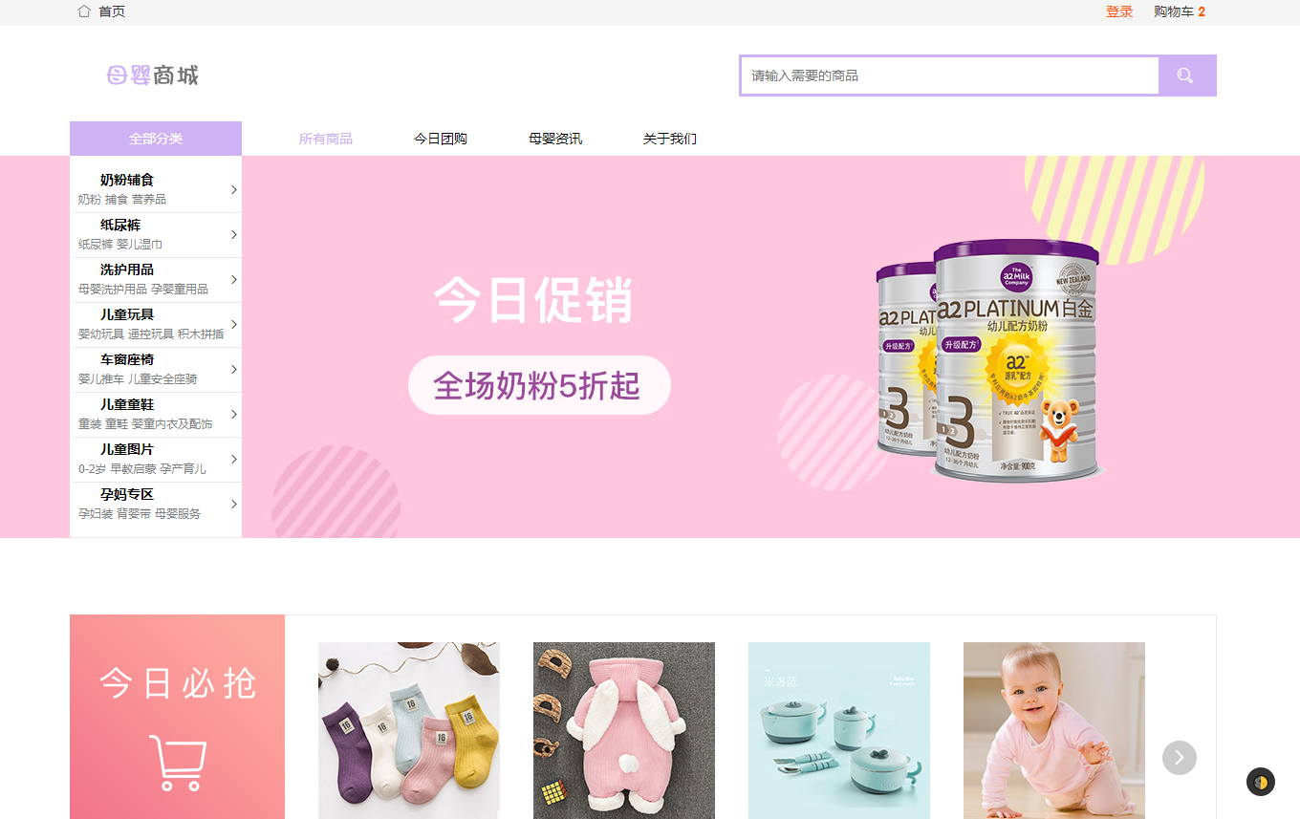

2.所有商品
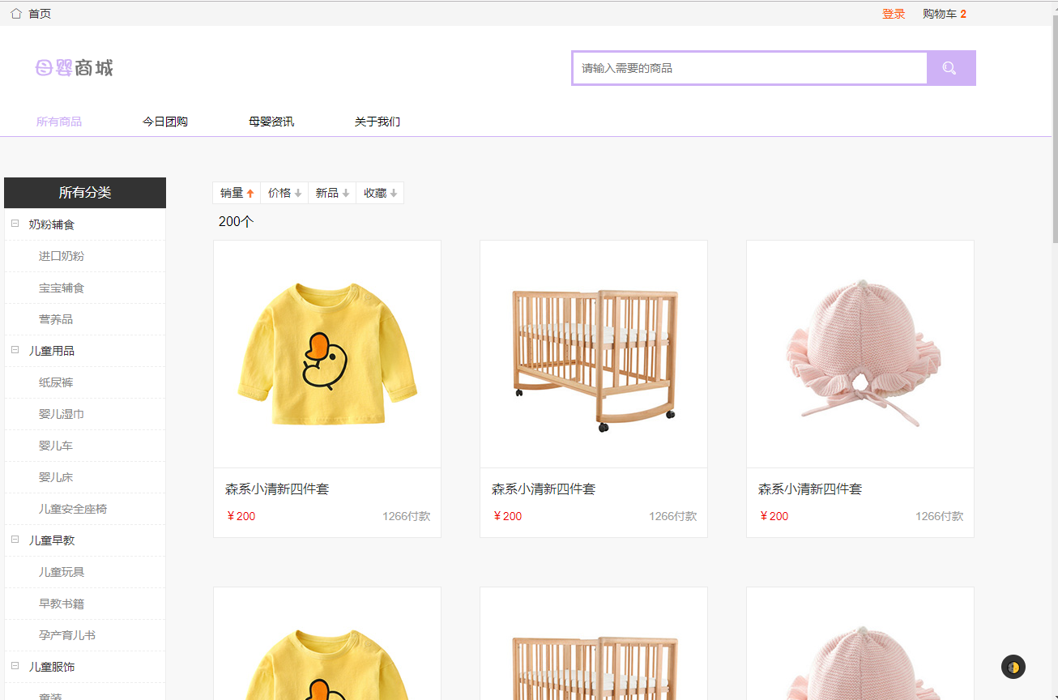

3.关于我们
